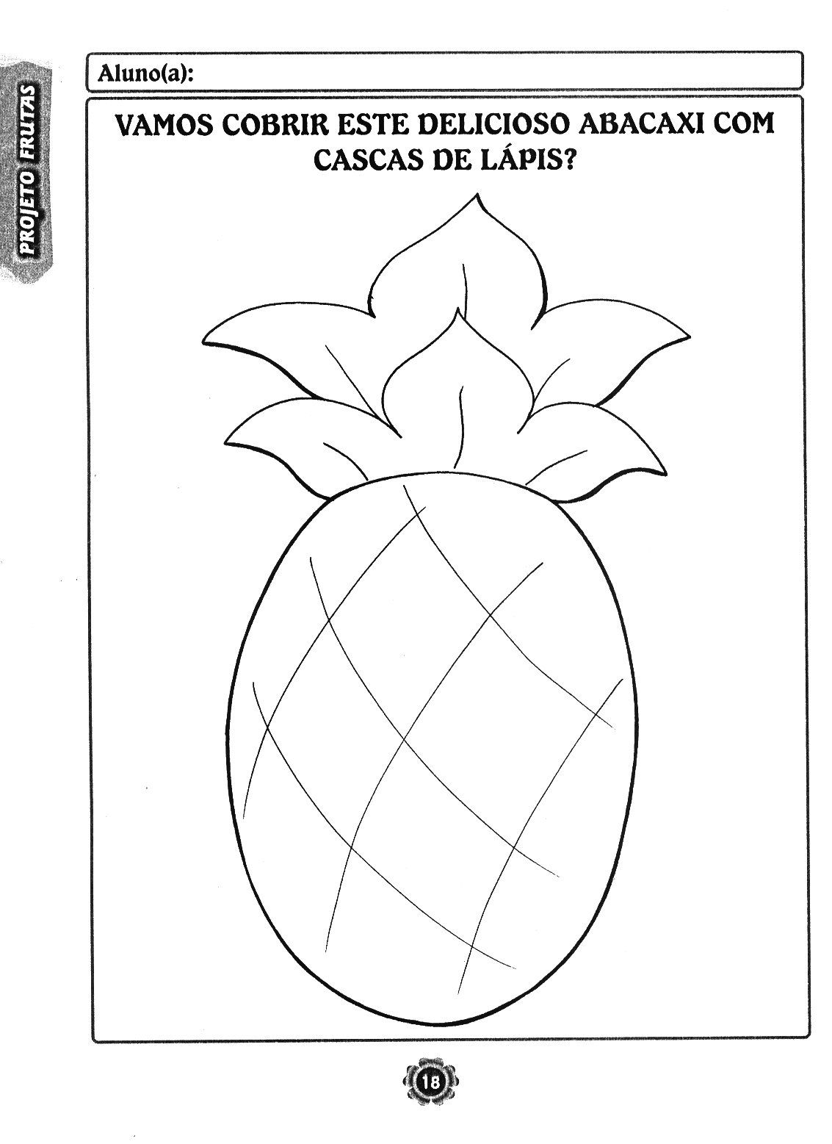

|  |  |
| --- | --- |
| ***Vamos cobrir esse delicioso abacaxi com cascas de lápis?*** | Registre seus trabalhinhos e marque a escola  Escolinha Algodão Doce  Escolaalgodaodocecanoas **A Professora ficará feliz em acompanhar seu desempenho!**  **seu desempenho!!!** |